Билет 23
Практическое задание.
Хозяйственное развитие белорусских земель в XIV-XVIII вв.

Используя представленные материалы, ответьте на вопросы (выполните задания):
- В каком году город Минск получил магдебургское право?
- Какие изменения в городской жизни предусматривал документ, вводивший магдебургское право?
- С какой целью создавались цехи и гильдии в ВКЛ?
- Охарактеризуйте особенности хозяйственного развития белорусских земель в XVIII веке.

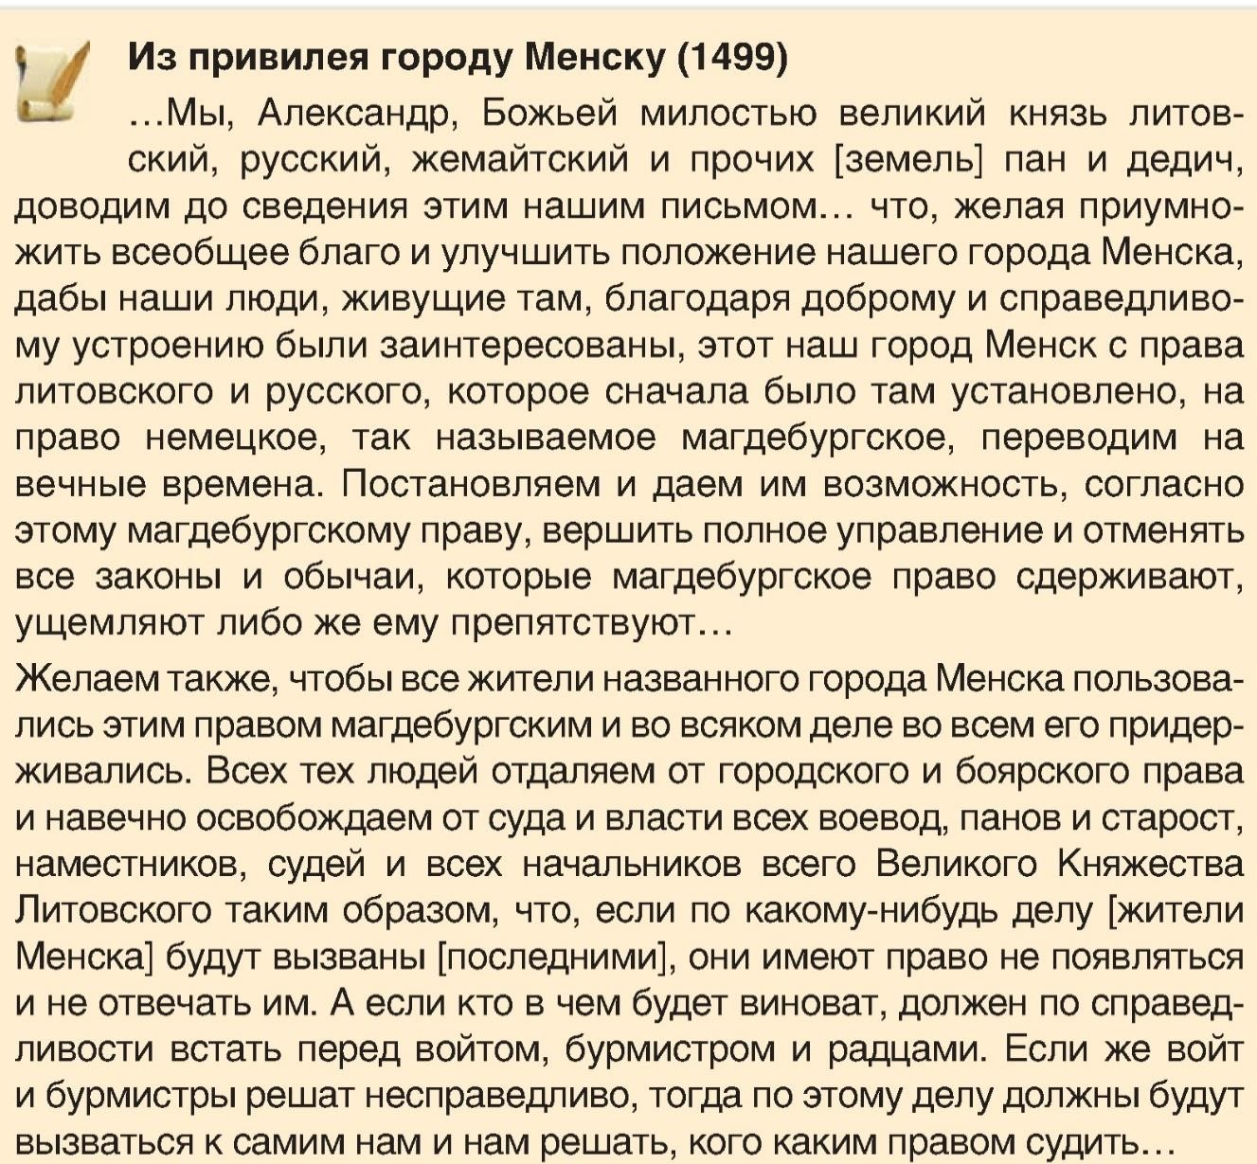
I.

- (По материалам учебного пособия История Беларуси, XVI- конец XVIII в. 7 кл.)
Развитие ремесла и торговли способствовало появлению ремесленных цехов почти во всех городах. Каждый цех имел свой устав, утвержденный королем, казну, герб и печать. Цех объединял мастеров одной или близких специальностей, которые имели собственные мастерские. В него должны были входить люди «добродетельные и женатые», которые не были «пьяницами или игроками в кости». Из их числа раз в год выбирались цеховые (старшие) мастера. В цех также входили подмастерья и ученики. По итогам обучения подмастерья сдавали экзамен на звание мастера. Цехи регламентировали количество, качество продукции и цены на нее. Ремесленники, не входившие в цех и работавшие без разрешения, назывались портачами. За продажу продукции их штрафовали, конфисковывали товар и стремились изгнать из городов. Торговцы также объединялись в профессиональные организации — купеческие цехи, братства, соответствующие западноевропейским гильдиям. В белорусских городах (Могилев, Несвиж) они объединяли торговцев одного города. Такие братства имели свой устав, дом для собраний, казну, печать, оружие. Они определяли правила торговли в городах и их окрестностях, защищали интересы своих членов. Тем, кто не входил в купеческое братство, запрещалось торговать в городе. Стать членом такой организации было непросто. Кандидаты должны были получить рекомендации от купцов братства, принести присягу магистрату и внести вступительный взнос.

- Картосхема. Экономика Беларуси в XVIII в.
